SCHELL Auslaufventil, DN 15 G 1/2 AG, Schlauchverschraubung Ø 14,5 mm (DN 20 G 3/4 AG), mattchrom

SCHELL

Eigenschaften

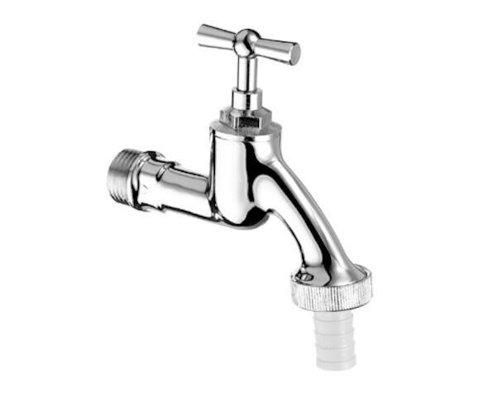

GTIN:

4021163102307

HAN:

034050399

Montageart

Wand

Oberfläche

verchromt

Werkstoff

Messing

Anschlussmaß Zufuhr

1/2 Zoll

Bedienung

Hand

Mundstück Wasserhahn

Mit Schlauchspindel

Nenninnendurchmesser Auslass

3/4 Zoll

Schließmechanismus

Oberteil nicht keramisch

Volumenstromklasse

keine Angabe